Муниципальное бюджетное дошкольное образовательное
учреждение комбинированного вида
Детский сад №1 «Солнышко» ЗАТО Видяево

Конспект непосредственной образовательной деятельности по ФЭМП для дошкольников старшего возраста с ЗПР
«Остров сокровищ»

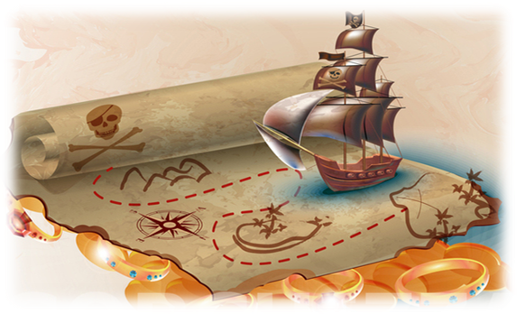

Автор
Учитель-дефектолог
Суворова В.Е.

2017 г
ЗАТО Видяево

Цель: Создание условий для применения знаний и умений в новой ситуации.
Задачи:
Образовательные:
- дать детям возможность применить на практике полученные знания о геометрических фигурах;
- показать возможность в составлении целого изображения сложной формы, состоящего из геометрических фигур по образцу.
-устанавливать последовательность числового ряда; продолжать формировать умение находить место числа в числовом ряду; прямой и обратный счет в пределах 10
Развивающие:
- способствовать формированию мыслительных операций.
Воспитательные:
-вызвать положительные эмоции (радость, интерес к образовательной деятельности);
-создать условия для формирования у дошкольников способов сотрудничества в условиях совместной деятельности (дружеские взаимоотношения, взаимовыручку, уступчивость, оценивать самого себя.).
Коррекционные задачи: развитие мелкой моторики рук, снятие эмоционального напряжения, развитие общей моторики.
Основная образовательная область: познавательное развитие
Интеграция образовательных областей: социально-коммуникативное развитие, речевое развитие, физическое развитие.
Индивидуальная работа: оказывать помощь детям при выполнении заданий
Материалы и оборудование:
Демонстрационный материал: старая книга капитана Флинта, «Ракушки» (дни недели), цифры от1 до 10, дельфинчики, подзорная труба, сундук с сокровищами, экран для мультимедиа, стол с песком, влажные салфетки.
Раздаточный материал: «бортовые журналы» (скрепленные листы с заданиями), карандаши, плоскостные геометрические фигуры «билетики», трафареты геометрических фигур, схемы «Жителей острова», составленные из геометрических фигур.

Дети заходят. Строятся полукругом лицом к гостям.

Ход занятия
- Организационный момент.
Дефектолог: Ребята, к нам на занятие пришли гости. Поприветствуем наших гостей.

Дети хором приветствуют гостей словом «Здравствуйте».

Дефектолог: Ребята, вы любите слушать рассказы и смотреть фильмы про отважных моряков, коварных пиратов, поиски кладов?

Дети отвечают

Дефектолог: Вчера ко мне в дверь кто-то постучал. Когда я открыла, на пороге никого не было. Только осталась лежать большая старая книга. Это оказался бортовой журнал капитана Флинта. А капитан Флинт известный морской пират, много он кладов с сокровищами спрятал. Сегодня я предлагаю вам отправится в интересное путешествие, но не простое, а математическое. Будем искать сокровища, которые спрятал капитан Флинт. Будем выполнять различные задания и получать ключи от сундука с сокровищами. А в этом нам поможет великая наука – Математика! Вы согласны?

Ответы детей

II. Содержание занятия.
Дефектолог: Cкажите мне:
Какие виды транспорта вы знаете?

наземный, воздушный, водный

Дефектолог: мы отправимся в путешествие водным транспортом.На чем отправимся в путь?
На корабле
Дефектолог: правильно, мы отправимся в путешествие на корабле. Это будет морское путешествие. Помогать нам в нашем путешествии будет бортовой журнал капитана Флинта.
А теперь, я предлагаю пройти на корабль, но обязательно взять билет ( геометрическую фигуру).Вам надо найти себе место согласно билету.
Дети рассаживаются на стульчики .
Для начала нам надо проверить, все ли в порядке с нашим кораблем?
Ой! Ребята, оказывается морские разбойники - пираты совершенно не хотят, чтобы мы отыскали сокровища. Они решили нам помешать отправиться в путь и повредили корабль, но мы не боимся пиратов и починим наш корабль. Правда?

Задание №1.
Рисование кораблика по точкам и цифрам.
Ребята, у вас на столе лежат бортовые журналы, мы будем в них заносить важные события нашего путешествия. Откройте журнал на странице 1.Теперь соедините точки прямыми линиями от 1 до 7.
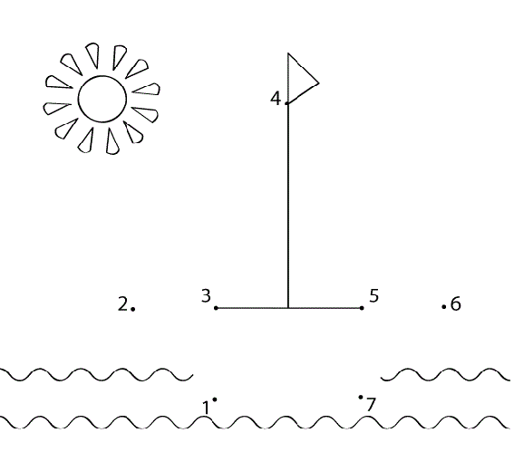
Дефектолог: Наш корабль отремонтирован. Готовы к отплытию?
Для того чтобы корабль тронулся в путь необходимо посчитать от 1 до 10. Закрыли глаза, хором считаем.

Дети считают: 1…10
Дефектолог : В путь!

Звучит музыка из к\ф «Пираты Карибского моря»

Дефектолог: Ну вот мы и в пути.
Откроем судовой журнал Флинта. Капитан корабля всегда ведет вахтенный журнал. Он записывает в него, все, что происходит во время плавания. Да тут задачки. Решим их?
«Мы отправились в путь в понедельник. На следующий день встретили стаю морских акул. Ребята, какой это был день недели?»
Вторник
«Первые 2 дня стояла хорошая погода, море было спокойное, но на третий день ветер усилился и начался шторм. В какой день недели начался шторм?»
В среду.
Молодцы, ребята. Решили задачки старого Флинта. Посмотрите, вот и первый ключ от сундука с сокровищами.

У нас по курсу остров «Соображайка». Заставка.

Задание №2. «Дельфины»
Дефектолог: Ребята, на этом острове нужна наша помощь. После шторма дельфинчики потеряли свои дома. Давайте поможем им вернуться в домики.
«Ныряйте в воду» (световой экран с песком). Берите одного дельфинчика. Сморите на обратную сторону, считаете количество точек у него на спинке. И возвращаете дельфина в тот дом, номер которого соответствует количеству точек. Задание понятно?

На спинках дельфинчиков нарисовано определенное количество точек, на доске прикреплены карточки с цифрами, определяющими количеством точек .Детям необходимо соединить дельфина с цифрой.

Задание №3. « Лабиринт»

Дефектолог :Мы помогли дельфинам-деткам . Откройте свои « журналы» на странице 2 , теперь давайте поможем взрослому дельфину принести еду для своих деток, вам нужно , пройдя лабиринт, добраться до рыбки. Берём красный карандаш и за дело.
Дети получают второй ключ от сундука сокровищ.
Дефектолог: Ну вот, задание выполнено, еда доставлена.
А теперь, надо нарисовать портрет жителей острова «Соображайка» с помощью схем и трафаретов геометрических фигур.
Двигаемся дальше.
Закрыли глаза. Считаем до 10.
Дети считают хором

Дефектолог: Впереди по курсу остров «Цифроград»
Откроем судовой журнал капитана Флинта. Ребята, опять нужна наша помощь жителям острова цифрам, необходимо выполнить следующее задание.
Откройте свои бортовые журналы на стр.3.

Задание №4. «Размытые цифры»
Посмотрите, ребята у вас карточки с цифрами, но некоторые из них смыла морская вода. Надо дописать недостающие цифры.

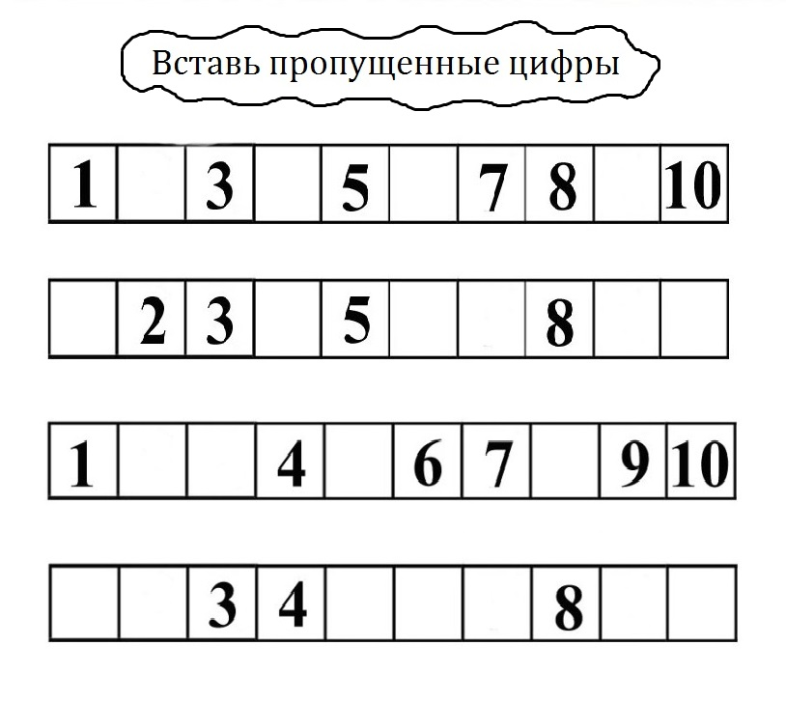

Задание №5 «Соседи»
Впишите соседей чисел.

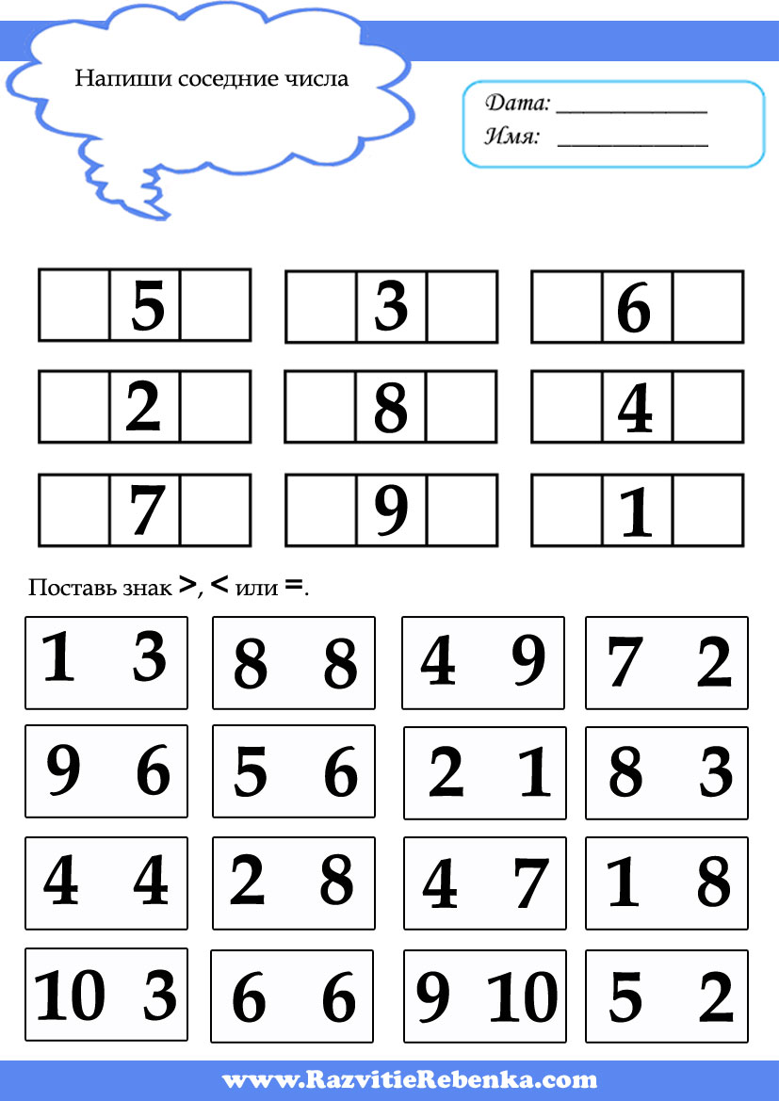
А теперь, карандаши положите на стол, подниметесь и подойдите ко мне.Мы немножко поиграем.
Динамическая пауза «Морское царство»
Мои руки – это волны,
Гонит ветер их вперед,
Мои руки –крылья чаек,
Небо их к себе зовет.
Мои руки – рыбки в море,
Плавают туда- сюда,
Мои руки- это крабы,
Разбежались кто куда.
Спустимся на дно морское,
Там кораллы, словно ветки.
Водоросли изумрудом
Там качаются без ветра.
Вот проплыл конек игривый,
Как змея ползет мурена,
А акула отдыхает,
Море снится ей ,наверно.
Молодцы, ребята. Занимайте свои места на корабле. Продолжаем.

Задание №6. «Посчитай»
Дефектолог: Сколько рыбок у вас на картинке, сосчитайте и обведите в кружок нужную цифру.

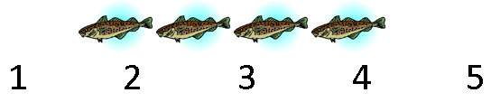
Молодцы, ребята.

Задание №7 «Лишняя фигура»

Дефектолог : Найди лишнюю фигуру и раскрась ее.

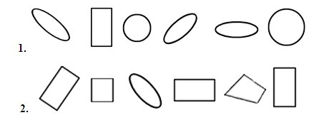

Дефектолог : Ребята, у нас теперь есть и третий ключ от сундука капитана Флинта.
Прямо по курсу остров Сокровищ. Заставка.
Ура. Сходим на берег.

Задание №8 «Сокровища»
Дефектолог: Ребята, снова нужно посмотреть в старую книгу капитана. «Задание такое: нужно по карте найти сундук с сокровищами. Для этого каждый из вас должен найти полянку со своей геометрической фигурой и занять место, закрыть глаза и сундук будет перед вами». Ребята, найдите каждый свою полянку.
Появляется сундук.
Дефектолог :Но это еще не все. Нам надо открыть его. Снова загляну в книгу пирата. Там сказано, что мы должны подобрать самый маленький ключик.
Дети подбирают ключ и открывают сундук с сокровищами.
Дефектолог достает из сундука подарки детям.
Дефектолог: Ребята, но самое главное сокровище – это ваши знания! Наука математика очень нужна будет вам в школе. А теперь отправляемся обратно в детский сад!
Дети садятся на свои места.
Начинаем отсчет.
Дети считают от10 до 1.

III. Итог занятия
Дефектолог: Ребята, понравилось вам путешествовать по морю? Что вам больше запомнилось? Что понравилось? Что было трудно?
Мне тоже показалось путешествие очень интересным и захватывающим. Сегодня я убедилась, что все вы смелые. Много знаете и умеете. Знаете геометрические фигуры, дни недели, цифры. Молодцы.

